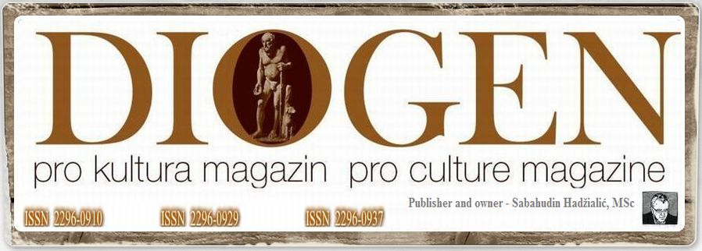 Magazin za kulturu, umjetnost, nauku i obrazovanje / Magazine for culture, art, science and education

Ljiljana Vujić Tomljenović
ZAKON LJUBAVI

Pade li oko Potonjeg na Sarajevo, na srce Balkana – slučajno?
Sara-j-evo od Sara, stogodišnjakinja, koja ,,evo Duhom svetim Izaka zače, prvenca praoca nam Abrama“, kako i u Kur-anu stoji...

Princip kao princip, kao inat, kao kapric...
Princip? Spasilac ili ugnjetač? Heroj ili zločinac? ,,Vrag po imenu angela Gavrila, koji blage vijesti pronese? Ili pak, znak neumitnosti ponavljanja istorije, kao tajnovitog znaka njenog nes-misla – vječitog kamena spoticanja na ovo oko nas, zvonima izvikano i opakom pobjedom ovjen
čano?

Oduvijek smo porobljavani, duhom lažnih genija, proroka i spasitelja, naročito od strane no-ve, represivne civilizacije i njenih estetizovanih politika, koja vuče porijeklo sa Zapada, pod pa-rolom demokratije, (pojma, čiji dijelovi su: demo – sa skrivenim ,,n“ (demon), krat – po kratkom postupku kao u starom Rimu – ,,podijeli pa vladaj“, i na kraju ono – ja, koje odražava filozofiju moći; trend nasilnog vladanja čovjeka nad čovjekom; prvobitni poredak – ,,raj“ u kojem je čovjek centralna figura, a njegova vladavina u njemu egoistično-pragmatična, s odsustvom sluha i duha), odnosno, pod parolom demokratskih ,,promjena“.
Jedina moguća promjena jeste ona, koja se dešava pod okriljem uma i ljepote; onog što Jeste, univerzalnog, provjerenog od strane jedne više realnosti, starije i mudrije od nas.
Šta to stvara i razara, širi i sužava – ,,omeđuje“ i ,,razmeđuje“ naš duh (dušu), ako ne snaga misli, šira od kosmosa i brža od munje (jer je prva bila), odnosno snaga osjećanja.
Ne kaže se uzalud – ,,ko nema srca, nema duše“...

U narodnim izrekama ogleda se istina, kao na primjer, ,,Boli me duša“. Kao meki, nježni leptirić, ona ,,leti i poskakuje“ u njedrima, i poput žućkastog sunašca grije nas; iznutra; da bi nam izmamila osmijeh na lice. A svaka je jednako ranjiva...

,,Znali smo gdje dolazimo i zašto dolazimo“, rečenica je iz jednog poučnog teksta.
Povežemo li tematiku konkursa vezanu za slijed događaja s tom rečenicom, uvjerićemo se, da je sve što postoji, ili je nekada postojalo, povezano (sinhrono), jer uvijek mislimo i razmišljamo u vremenskoj odrednici koju zovemo ,,sada“, u trenutku vezanom ,,za sva vremena“. Misao je vječna; uvijek istinata; takva je kakva je; svjedoči o Jednosti bića i kosmosa. Iste ili slične situacije, događaji, pa čak, evo, kako vidimo, i ideje, na izvjestan način se, u većoj ili manjoj mjeri ponavljaju, što znači, da je vrijeme izmišljena kategorija.

Kako smo znali...?
Unutrašnji svijet funkcioniše po jednom za uvijek uspostavljenim, prirodnim ili izvornim zako-nima, ,,propisanim“ za sve što u kosmosu postoji, pa i za nas, ,,sada i ovdje“, bez obzira da li smo toga svjesni ili ne.
Jedina razlika između nas ,,ovdašnjih“ i ,,ondašnjih“ jeste ta, što smo onda, te prirodne zakone, zahvaljujući savršenom znanju cjelovitog uma, u cjelosti poštovali, tj., znali smo da su oni za nas jedini i nezamjenjivi. Sada, u stanju našeg transcendentnog (rascijepljenog) uma, traganjem, mora-mo naučiti, da su oni nezamjenjivi.

U njegovim ,,klauzulama“ ne postoje zabrane i prisile, nego unapred provjerena ,,uputstva“, kako treba živjeti život.
,,Izgrađen“ je na principu totalnog nenasilja, jednom riječju, na principu Ljubavi, koja sve prašta i sve podnosi; nije osvetoljubiva.
Stalno i neraskidivo, povezani smo s njim. Nismo inferiorna bića, ostavljena i zaboravljena.
Kaže li se uzalud da je Bog Ljubav, a mi, djeca te iste Ljubavi?

Kaže li se da je Bog Sunce?
Njegova energija ima onu ,,količinu“ dobrote, topline..., koja, prosto dovodi do ,,usijanja“, te kao takva, ne samo da omogućava život na planeti, nego, ona tu toplinu nesebično pruža svako-me i svemu pod nebom.
A šta je sa nama?
,,Žud za posebnošću, samosvojnošću, u dubine, u nepoznato goni nas, gdje teško rane u ožilj-ke zarastaju; stari panj, nove gdje smišlja glave“...

Kada bismo u glavama uspostavili sasvim drugi poredak, stanje bi se popravilo, jer je priroda
te energije, poput naše prirode. Čak i ,,kad nismo“, kroz moć sjećanja, naša ,,toplina“ dopire do drugih, a ono što s a d a iz sebe isijavamo, odražava se na neke buduće moći, i može da pomogne budućim generacijama.
Sva naša pozitivna nastojanja, vezana su za nju, da bi nas vratila sebi – svijetu dostojanstva i humanosti.

Još uvijek smo ovdje. Ne po kazni, nego na osnovu naše vlastite odluke (iako pogrešne!), jer sve počiva na toj slobodnoj volji. Na njenim temeljima, izgrađen je cio kosmos.
Da je po našem, odavno bismo se istrijebili.
Dokle god kosmički prirodni zakon, zakon totalnog nenasilja ili Zakon Ljubavi, ne prihvati-
mo kao opšti princip i zakon za sve što diše, nema mira i harmonije.
Ljubav prema nama je u nama. Ne tražimo je na pogrešnim mjestima!

PR
DIOGEN pro kultura
http://www.diogenpro.com

